УО «Белорусский государственный университет информатики и радиоэлектроники»
Кафедра ПОИТ

Отчет по лабораторной работе №2
по предмету «Объектно-ориентированные технологии программирования и стандарты проектирования»

Выполнил:
Голубёнок А. А.
Гр. 451003
Проверил:
Терешкова К.

Минск 2026
- Цель работы
Расширить пример с графическими фигурами так, чтобы фигуры можно было создавать на уровне пользовательского интерфейса. Существуют несколько способов: ввод координат с помощью мыши, диалоговый ввод значений, ввод на скриптовом языке. Студент может выбрать любой способ ввода. Создание объекта должно выполняться так, чтобы добавление нового класса в систему не требовало изменения существующего кода (выбор типа с помощью оператора case/switch и множественного if делать нельзя). Получившаяся программа должна представлять собой примитивный графический редактор.
Классы фигур не должны содержать метод рисования.

2. Краткие теоретические сведения.
1. Какие паттерны проектирования (Factory Method, Abstract Factory, Builder, Prototype) позволяют создавать объекты, не привязываясь к конкретным классам?

Factory Method: определяет общий интерфейс для создания объектов в суперклассе, позволяя подклассам изменять тип создаваемых объектов.
Abstract Factory: позволяет создавать семейства связанных объектов, не привязываясь к конкретным классам создаваемых объектов.
Builder: позволяет создавать сложные объекты пошагово, скрывая процесс конструирования, что позволяет использовать один процесс для создания разных представлений объекта.
Prototype: позволяет создавать новые объекты, копируя существующие.

2. Принцип открытости/закрытости. Как программа может гарантировать, что добавление новой фигуры не потребует изменения существующих классов?
Создание объектов происходит благодаря FactoryMethod конкретно в классе FiguraFactory.

3. Какой класс отвечает за отображение фигуры?
FigureRenderer

4. Инверсия зависимостей. Зависит ли модуль верхнего уровня от конкретных классов фигур?
mainForm (верхний уровень) не зависит от классов Circle, Square, Line напрямую. Оно работает через BasicFigures и FigureFactory, что реализует инверсию зависимостей.

5. В чем разница между паттернами Factory Method и Abstract Factory? Какой из них уместнее применить, если нужно поддерживать два режима работы: "2D-режим" и "3D-режим" с разными наборами фигур?
Factory Method создаёт один объект через делегат/метод, скрывая конкретный класс . Abstract Factory создаёт семейство объектов, объекты одного типа согласованных между собой.Для работы с "2D" и "3D" режимами лучше использовать Abstract Factory.

6. Модель-Представление-Контроллер (MVC): Как архитектура вашего редактора соотносится с паттерном MVC (Model-View-Controller)? Что выступает в роли Модели, Представления и Контроллера?
Модель (Model): FigureList, BasicFigures — содержат данные о фигурах.
Представление (View): mainForm (метод Paint) и FigureRenderer — отображают фигуры.
Контроллер (Controller): события формы (MouseDown, MouseMove, MouseUp, кнопки) — управляют данными и обновляют вид.

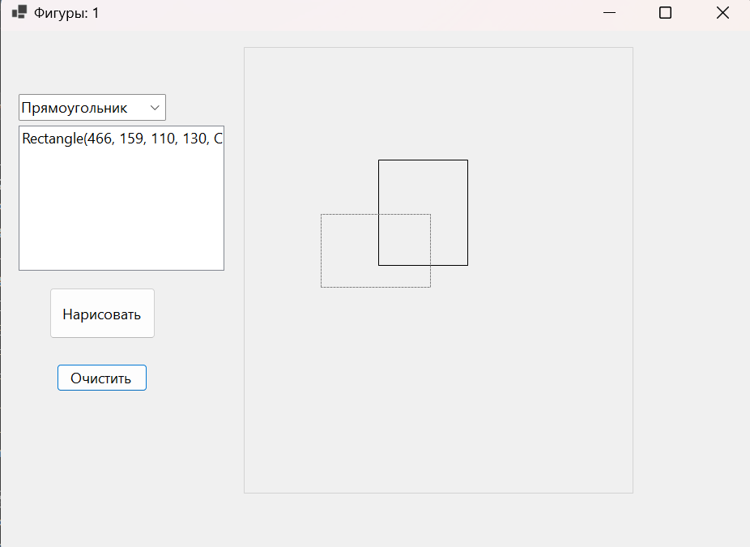
- Код программы с комментариями.

BasicFigures.cs:
using System;
using System.Drawing;

namespace Lab2
{
public abstract class BasicFigures
{
public int X { get; set; }
public int Y { get; set; }
public Color Color { get; set; }
public int PenWidth { get; set; }

protected BasicFigures(int x, int y, Color color, int penWidth = 2)
{
X = x;
Y = y;
Color = color;
PenWidth = penWidth;
}

public virtual string GetInfo()
{
return $"{GetType().Name}(X={X}, Y={Y}, Color={Color.Name})";
}
}
}

Circle.cs
using System;
using System.Collections.Generic;
using System.Linq;
using System.Text;
using System.Threading.Tasks;

namespace Lab2
{
public class Circle : BasicFigures
{
public int Radius { get; set; }
public bool IsFilled { get; set; }

public Circle(int x, int y, int radius, Color color, bool isFilled = false,
int penWidth = 2)
: base(x - radius, y - radius, color, penWidth)
{
Radius = radius;
IsFilled = isFilled;
}

public override string GetInfo()
{
return $"Circle(Center=({X + Radius}, {Y + Radius}), Radius={Radius},
Fill={IsFilled}, Color={Color.Name})";
}
}
}

Ellipse.cs
using System;
using System.Drawing;

namespace Lab2
{
public class Ellipse : BasicFigures
{
public int Width { get; set; }
public int Height { get; set; }
public bool IsFilled { get; set; }

public Ellipse(int x, int y, int width, int height, Color color, bool
isFilled = false, int penWidth = 2)
: base(x, y, color, penWidth)
{
Width = width;
Height = height;
IsFilled = isFilled;
}
public override string GetInfo()
{
return $"Ellipse({X}, {Y}, {Width}, {Height}, Fill={IsFilled},
Color={Color.Name})";
}
}
}

Rectangle.cs
using System;
using System.Drawing;

namespace Lab1
{
public class Rectangle : BasicFigures
{
public int Width { get; set; }
public int Height { get; set; }
public bool IsFilled { get; set; }

public Rectangle(int x, int y, int width, int height, Color color, bool
isFilled = false, int penWidth = 2)
: base(x, y, color, penWidth)
{
Width = width;
Height = height;
IsFilled = isFilled;
}

public override string GetInfo()
{
return $"Rectangle({X}, {Y}, {Width}, {Height}, Fill={IsFilled},
Color={Color.Name})";
}
}
}

Square.cs
using System;
using System.Collections.Generic;
using System.Linq;
using System.Text;
using System.Threading.Tasks;

namespace Lab1
{
public class Square : BasicFigures
{
public int Side { get; set; }
public bool IsFilled { get; set; }

public Square(int x, int y, int side, Color color, bool isFilled = false,
int penWidth = 2)
: base(x, y, color, penWidth)
{
Side = side;
IsFilled = isFilled;
}

public override string GetInfo()
{
return $"Square({X}, {Y}, {Side}, Fill={IsFilled}, Color={Color.Name})";
}
}
}

Triangle.cs
using System;
using System.Collections.Generic;
using System.Linq;
using System.Text;
using System.Threading.Tasks;
using System.Drawing;

namespace Lab1
{
public class Triangle : BasicFigures

{
public Point[] Points { get; set; }
public bool IsFilled { get; set; }

public Triangle(Point p1, Point p2, Point p3, Color color, bool isFilled =
false, int penWidth = 2)
: base(p1.X, p1.Y, color, penWidth)
{
Points = new Point[] { p1, p2, p3 };
IsFilled = isFilled;
}

public override string GetInfo()
{
return $"Triangle({Points[0]}, {Points[1]}, {Points[2]},
Fill={IsFilled}, Color={Color.Name})";
}
}
}

FigureFactory.cs
using System;
using System.Collections.Generic;

namespace Lab2
{

public static class FigureFactory
{
// Dictionary mapping figure names to creator functions
// The Func parameters: x, y, width, height
private static Dictionary<string, Func<int, int, int, int, BasicFigures>>
creators = new Dictionary<string, Func<int, int, int, int, BasicFigures>>();

// Register a new figure type with its creation function
// Example: FigureFactory.Register("Circle", (x, y, w, h) => new Circle(...));
public static void Register(string name, Func<int, int, int, int,
BasicFigures> creator)
{
creators[name] = creator;
}

// Create a figure of the specified type with the given dimensions
// Returns null if the type is not registered
public static BasicFigures Create(string name, int x, int y, int w, int h)
{
return creators.ContainsKey(name) ? creators[name](x, y, w, h) : null;
}

// Returns all registered figure type names
public static IEnumerable<string> GetTypes()
{
return creators.Keys;
}
}
}

FigureList.cs
using System;
using System.Drawing;
using System.Reflection;
using System.Security.Policy;

namespace Lab2
{
public static class FigureRenderer
{
public static void Draw(Graphics g, BasicFigures figure)
{
switch (figure)
{
case Circle c:
DrawCircle(g, c);
break;

case Rectangle r:
DrawRectangle(g, r);
break;

case Ellipse e:
DrawEllipse(g, e);
break;

case Line l:
DrawLine(g, l);
break;

case Square s:
DrawSquare(g, s);
break;

case Triangle t:
DrawTriangle(g, t);
break;

}
}

private static void DrawCircle(Graphics g, Circle c)
{
using (Pen pen = new Pen(c.Color))
{
g.DrawEllipse(pen, c.X, c.Y, c.Radius * 2, c.Radius * 2);
}
}

public static void DrawRectangle(Graphics g, Rectangle r)
{
using (Pen pen = new Pen(r.Color))
{
g.DrawRectangle(pen, r.X, r.Y, r.Width, r.Height);
}
}

public static void DrawEllipse(Graphics g, Ellipse e)
{
using (Pen pen = new Pen(e.Color))
{
g.DrawEllipse(pen, e.X, e.Y, e.Width, e.Height);
}

}

public static void DrawLine(Graphics g, Line l)
{
using (Pen pen = new Pen(l.Color))
{
g.DrawLine(pen, l.X, l.Y, l.X2, l.Y2);
}
}

public static void DrawSquare(Graphics g, Square s)
{
using (Pen pen = new Pen(s.Color))
{
g.DrawRectangle(pen, s.X, s.Y, s.Side, s.Side);
}

}

public static void DrawTriangle(Graphics g, Triangle t)
{
using (Pen pen = new Pen(t.Color))
{
g.DrawPolygon(pen, t.Points);
}
}
}

}

FigureList.cs
using System;
using System.Collections.Generic;
using System.Linq;
using System.Text;
using System.Threading.Tasks;

namespace Lab2
{

public class FigureList
{
// Internal list storing all figure objects
private List<BasicFigures> figures;

public FigureList()
{
// Initialize the internal list
figures = new List<BasicFigures>();
}

// Adds a new figure to the list
public void AddFigure(BasicFigures figure)
{
figures.Add(figure);
}

// Removes a specific figure from the list
public void RemoveFigure(BasicFigures figure)
{
figures.Remove(figure);
}

// Clears all figures from the list
public void Clear()
{
figures.Clear();
}

// Returns a list of descriptive strings for all figures
// This is used to populate the info list in the UI
public List<string> GetAllInfo()
{
List<string> info = new List<string>();

foreach (var figure in figures)
{
// Each figure knows how to provide its own info string
info.Add(figure.GetInfo());
}

return info;
}
// Property to get the number of figures
public int Count
{
get { return figures.Count; }
}
// Indexer to access figures directly by their position in the list
public BasicFigures this[int index]
{
get { return figures[index]; }
}
}
}

mainForm.cs
using System;
using System.Drawing;
using System.Windows.Forms;

namespace Lab2
{
public partial class mainForm : Form
{
private FigureList figureList;

// Variables to handle mouse-based drawing
private bool isDrawing = false;
private Point startPoint;
private Point currentPoint;

public mainForm()
{
InitializeComponent();

// Register figure types in the factory
RegisterFigures();

// Initialize some default figures on canvas
InitializeFigures();

// Fill combo box with figure types
InitializeComboBox();

// Subscribe to paint event to draw figures
this.Paint += MainForm_Paint;

// Subscribe to mouse events for interactive drawing
this.MouseDown += mainForm_MouseDown;
this.MouseMove += mainForm_MouseMove;
this.MouseUp += mainForm_MouseUp;
}

private void InitializeComboBox()
{
cmbFigureType.Items.Clear();

// Populate combo box with all registered figure types
foreach (var type in FigureFactory.GetTypes())
cmbFigureType.Items.Add(type);

if (cmbFigureType.Items.Count > 0)
cmbFigureType.SelectedIndex = 0;
}

private void InitializeFigures()
{
figureList = new FigureList();

// Add some default figures to the canvas
figureList.AddFigure(new Line(350, 100, 450, 200, Color.Blue));
figureList.AddFigure(new Rectangle(350, 250, 150, 100, Color.Red, false,
3));
figureList.AddFigure(new Ellipse(350, 380, 120, 80, Color.Green, true));
figureList.AddFigure(new Circle(550, 120, 50, Color.Orange, false, 2));
figureList.AddFigure(new Square(550, 250, 80, Color.Purple, true));
figureList.AddFigure(new Triangle(
new Point(350, 500),
new Point(450, 550),
new Point(250, 550),
Color.Brown, true));

UpdateInfoList();
}

private void UpdateInfoList()
{
listBoxInfo.Items.Clear();

// Display information about all figures in the listbox
foreach (var item in figureList.GetAllInfo())
listBoxInfo.Items.Add(item);

this.Text = $"Фигуры: {figureList.Count}";
}

private void MainForm_Paint(object sender, PaintEventArgs e)
{
if (figureList == null) return;

e.Graphics.SmoothingMode =
System.Drawing.Drawing2D.SmoothingMode.AntiAlias;

// Draw the main canvas rectangle
using (Pen pen = new Pen(Color.LightGray))
e.Graphics.DrawRectangle(pen, 300, 20, 480, 550);

// Render all figures using FigureRenderer
for (int i = 0; i < figureList.Count; i++)
FigureRenderer.Draw(e.Graphics, figureList[i]);

// If currently drawing with the mouse, show a dashed preview rectangle
if (isDrawing)
{
int x = Math.Min(startPoint.X, currentPoint.X);
int y = Math.Min(startPoint.Y, currentPoint.Y);
int w = Math.Abs(startPoint.X - currentPoint.X);
int h = Math.Abs(startPoint.Y - currentPoint.Y);

// Use dashed pen to indicate preview of the figure being drawn
using (Pen pen = new Pen(Color.Gray))
{
pen.DashStyle = System.Drawing.Drawing2D.DashStyle.Dash;
e.Graphics.DrawRectangle(pen, x, y, w, h);
}
}
}

private void BtnDraw_Click(object sender, EventArgs e)
{
// Redraw the canvas
this.Invalidate();
}

private void BtnClear_Click(object sender, EventArgs e)
{
// Clear all figures
figureList.Clear();
UpdateInfoList();
this.Invalidate();
}

private void BtnAddRandom_Click(object sender, EventArgs e)
{
string type = cmbFigureType.SelectedItem?.ToString();
if (string.IsNullOrEmpty(type)) return;

Random rand = new Random();

// Use factory to create a random figure within specified bounds
var figure = FigureFactory.Create(
type,
rand.Next(320, 700),
rand.Next(40, 500),
rand.Next(50, 150),
rand.Next(50, 150)
);

if (figure != null)
{
figureList.AddFigure(figure);
UpdateInfoList();
this.Invalidate();
}
}

// Mouse event handlers for interactive figure creation
private void mainForm_MouseDown(object sender, MouseEventArgs e)
{
if (e.Button != MouseButtons.Left) return;

// Start drawing: save start point
isDrawing = true;
startPoint = e.Location;
currentPoint = e.Location;
}

private void mainForm_MouseMove(object sender, MouseEventArgs e)
{
if (!isDrawing) return;
// Update current mouse position for live preview
currentPoint = e.Location;
this.Invalidate();
}
private void mainForm_MouseUp(object sender, MouseEventArgs e)
{
if (!isDrawing) return;
isDrawing = false;
string type = cmbFigureType.SelectedItem?.ToString();
if (string.IsNullOrEmpty(type)) return;

// Calculate rectangle bounds from start and end points
int x = Math.Min(startPoint.X, currentPoint.X);
int y = Math.Min(startPoint.Y, currentPoint.Y);
int w = Math.Abs(startPoint.X - currentPoint.X);
int h = Math.Abs(startPoint.Y - currentPoint.Y);
// Create the figure using the factory
var figure = FigureFactory.Create(type, x, y, w, h);
if (figure != null)
{
figureList.AddFigure(figure);
UpdateInfoList();
this.Invalidate();
}
}
// Register all figure types with the factory
private void RegisterFigures()
{
// Each registration defines how to construct a figure given x, y,
// width, height
FigureFactory.Register("Прямоугольник",
(x, y, w, h) => new Rectangle(x, y, w, h, Color.Black));

FigureFactory.Register("Эллипс",
(x, y, w, h) => new Ellipse(x, y, w, h, Color.Blue));

FigureFactory.Register("Круг",
(x, y, w, h) => new Circle(x + w / 2, y + h / 2, Math.Min(w, h) / 2,
Color.Red));
FigureFactory.Register("Квадрат",
(x, y, w, h) => new Square(x, y, Math.Min(w, h), Color.Green));
FigureFactory.Register("Линия",
(x, y, w, h) => new Line(x, y, x + w, y + h, Color.Black));
FigureFactory.Register("Треугольник",
(x, y, w, h) => new Triangle(
new Point(x, y + h),
new Point(x + w, y + h),
new Point(x + w / 2, y),
Color.Purple));
}
}
}

- Вывод.
Создан статический класс FigureFactory, который выступает в роли фабрики для создания объектов фигур..

